**Поддержка браузеров:** IE 11, Edge, Google Chrome, Mozilla Fire Fox  
**Технические требования:**

1. Использование системы контроля версий.
2. Использование только самостоятельно написанных плагинов.
3. Использование CSS припроцессоров приветствуется.
4. Все плагины реализовывать отдельными компонентами (чтобы была возможность создать несколько экземпляров одного и того же компонента).

**Спецификация:**

1. Ко всем элементам, с которыми можно взаимодействовать, добавить hover-эффект.
2. Ко всем социальным иконкам (A, B) добавить интерактивность (например: прокручивание на 180 градусов, увеличение).

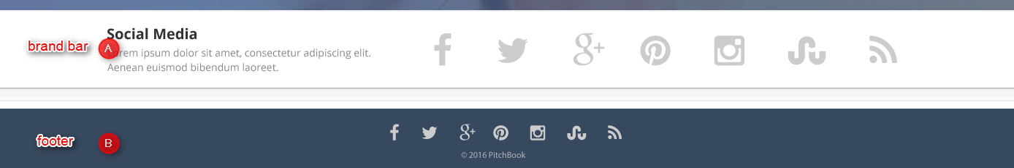

1. Navigation. Состоит из логотипа (A) и элементов меню (B).



При наведении на любой из элементов, меню должно появиться подменю, в котором будут ссылки на другие странички и превью с топовых страниц.

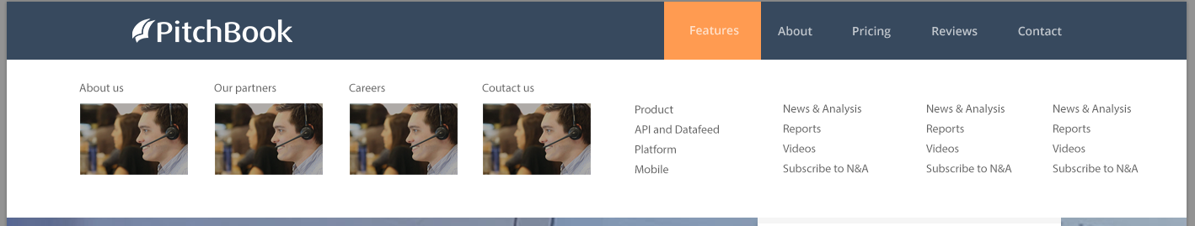

1. Header. Включает в себя текст и форму.

Состояния hover, focus и active необходимо добавить на свое усмотрение.

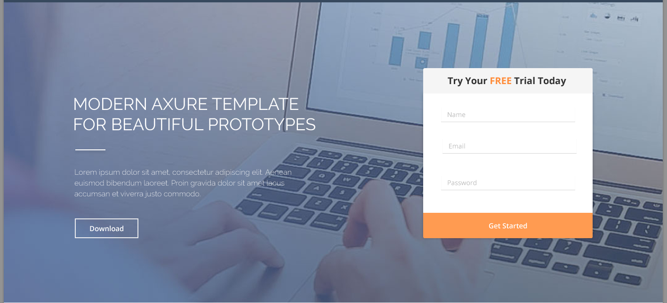

1. Features 1. При нажатии на Tab, из секции А должен перегружаться контент в секию B.

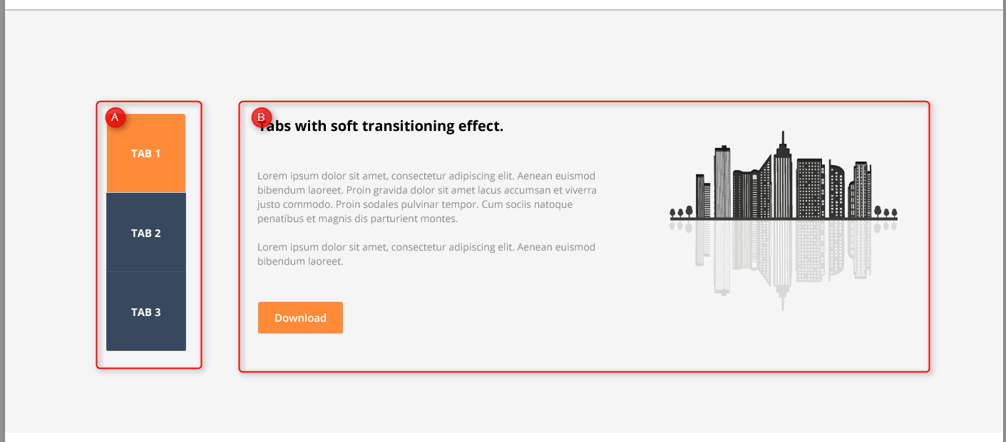

1. Testimonials. Добавить карусель из отзывов (секция А). Аватары (В) должны округляться с помощью CSS, предоставляя возможность использовать квадратные/прямоугольные картинки.

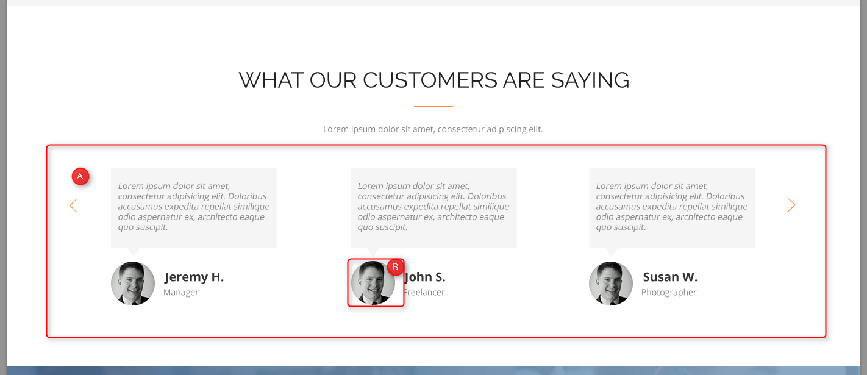

1. Custom section. Добавить паралакс эффект.

